OKR模式下的绩效评价及激励全景图

**本质上，OKR是一种目标管理方法，是一种价值创造手段。**出于激发员工内在动机的目的，OKR不应和绩效评价捆绑。也即是说，OKR完成率不应作为员工考核的直接输入，这样只会束缚员工的挑战欲望。

然而，令人遗憾的是，这种情况在企业内部一再出现。一次，一名主管问员工，今年你准备把地区的销售目标定为多少？员工想了想，认为可以朝1亿挑战一下。主管说，那好，把这条目标写到你的考核目标中去。听到这一要求后，员工立马若有所思地说，1亿销售收入的风险还是挺大的，还是先定成8 000万吧。看吧，考核一下子压缩了员工2 000万的挑战热情，让员工出于自身利益和安全考虑变得更加保守了。很多主管说，目标要用于考核时，没人愿意真正挑战，因为这等于给自己挖了一个火坑让自己往里跳，此乃人之常情。

**那么，OKR模式下的绩效评价怎么做呢？**是不是开展OKR后，就不需要再进行绩效评价了呢？有些企业确实在开始废除了绩效评价，迈出了革命性的一步。但很多企业由于原有的激励惯性还存在，比如，市场监管者通常要求企业定期发布财季报告、财年报告，于是，企业会以财季、财年为周期实施季度奖金、年终奖制度以及相应的晋升制度，为确保这些激励措施的公平性，往往需要以员工过往的绩效表现作为激励依据，即所谓的论功行赏。

基于这样的外部大环境，绩效评价可能在短期内仍会存在。但绩效评价的存在，并不意味着绩效评价就必须得和目标管理绑定在一起，**通过将目标管理和评价管理进行适度分离，也可以将绩效管理往前推进到绩效使能时代。**

**1.OKR自评**

员工在制定好OKR之后，即进入实施环节。在实施OKR的过程中，员工需要定期地进行OKR自评，以确认工作推进进展，一方面让自己看到差距，另一方面也把进展告知周边相关人。需要注意的是，这个进展评估是员工自己进行的，其目的不是要考核员工，而是用于进展信息的知会。

通常而言，绝大多数实施OKR的企业都会沿用0～1分评分制度。0分代表无进展，1分代表100%的达成目标。OKR鼓励员工在制定目标时尽可能地制定挑战的目标，因此如果你最终目标总是达成1分时，你需要思考目标是否制定得还不够挑战。**根据谷歌的经验，理想情况下OKR的得分应该介于0.6～0.7分之间，谷歌称其为最佳得分点（sweet point）。**

更一般地，**在OKR评分机制中，通常分为4段：0分、0.3分、0.7分、1分**，各个得分点所表达的含义，本·拉莫尔特在其所著的《OKR：源于英特尔和谷歌的目标管理利器》一书中有一张形象的图对之进行描述，如图1所示。

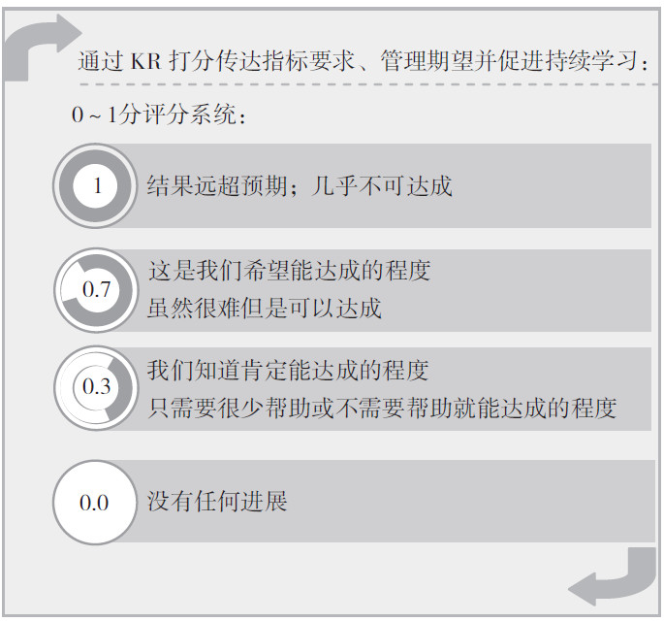

图1：OKR评分说明

在设定OKR目标时，请参照这个评分尺度去设定，尽可能的牵引员工积极地挑战自我。谷歌创始人拉里·佩奇（Lary Page）曾说，如果你想让你的车1加仑（约3.8升）油跑50公里，那么，你在定OKR的时候，一定要把这个目标定为1加仑油跑500公里。这个例子非常形象地说明，**你的OKR一定是非常具有挑战性的目标。**在OKR里，刚刚好能达成的目标不叫目标，那只意味着是0.3分的水平。

挑战是一种文化，我曾和谷歌的一位管理者做过交谈，他描述说，在谷歌，如果你总是制定一个不够挑战的OKR，然后得分总是接近1分，你会被别人看不起，周边同事会认为你没有追求。

理论研究也已证实，**挑战性目标对员工的激发作用十分明显。**目标设置领域的两位泰斗埃德温·洛克（Edwin Locke）和加里·莱瑟姆（Gary Latham）证实，当设置的目标具体（specific）且有挑战性（challenge）时，绩效表现最好，这是为什么我们反复强调OKR在设定时一定要有挑战性的理论根源。

**2.OKR模式下的绩效评价**

大多企业仍会基于一定周期对员工进行绩效评价，不同的企业评价周期不同，部分企业的评价周期为季度，例如英特尔；部分企业的评价周期为半年，例如微软、谷歌；还有部分企业的评价周期为年度，例如GE。

绩效评价不同于OKR自评，绩效评价是企业实施的对员工的正式评估手段，其评价结果通常会应用于员工的薪酬回报和晋升，是**竞争性评价导向**；而OKR自评通常只用于进展信息知会和绩效的自我促进，是**发展导向**。

**虽然OKR得分不用作绩效评价，但OKR所产生的客观贡献将用于绩效评价的输入。**举个例子来说，有一条OKR是这样的：年度销售收入达到5亿，最终实际销售收入只达成了3亿，OKR得分为0.6分。在绩效评价时，并不是看0.6分这个数字，而是年实际销售收入3亿这个数字。

由于OKR的实施周期和绩效评价的周期可能会存在不一致的情况，例如图6-2中，OKR4的周期为年度，但如果企业开展的是半年度绩效评价方式，那么在进行半年评价时，OKR4可能还处于实施期间，并未结束，此时，可以取OKR4这条目标在这半年度所做的贡献作为绩效评价的依据。在图2中，半年度绩效评价时，绩效结果 = 贡献1 + 贡献2 + 贡献3 + 阶段性贡献4，而年度绩效评价时，绩效结果 =贡献1 + 贡献2 + 贡献3 + 贡献4 + 阶段性贡献5。

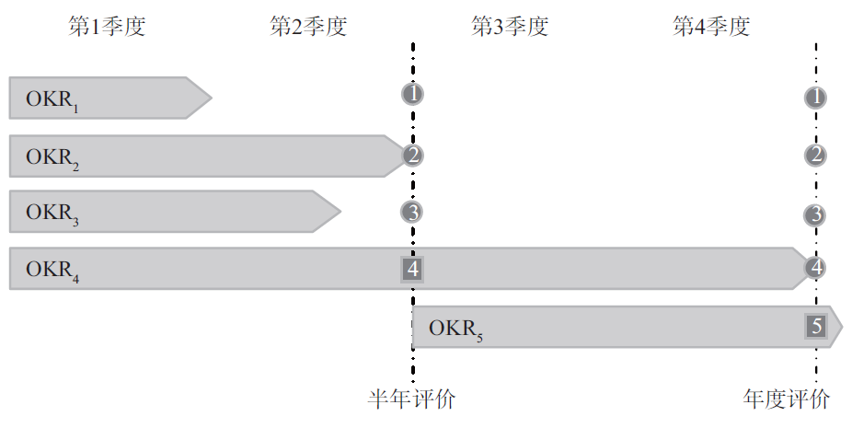

图2：OKR与绩效评价示例

**3.同行评议**

**通常，OKR配合同行评议一起实施时效果会更好**。同行评议最初存在于学术圈，学者在发表论文前，需要同行权威对论文进行评论。后来，谷歌将其引进到企业内部，员工在进行绩效评价时，首先由周边同事给出对其绩效贡献的评价意见，然后主管综合所有同行评议意见给出员工绩效贡献的初步建议，随后提交管理团队进行集体讨论，最终给出员工绩效评级。

同行评议流程如图3所示。

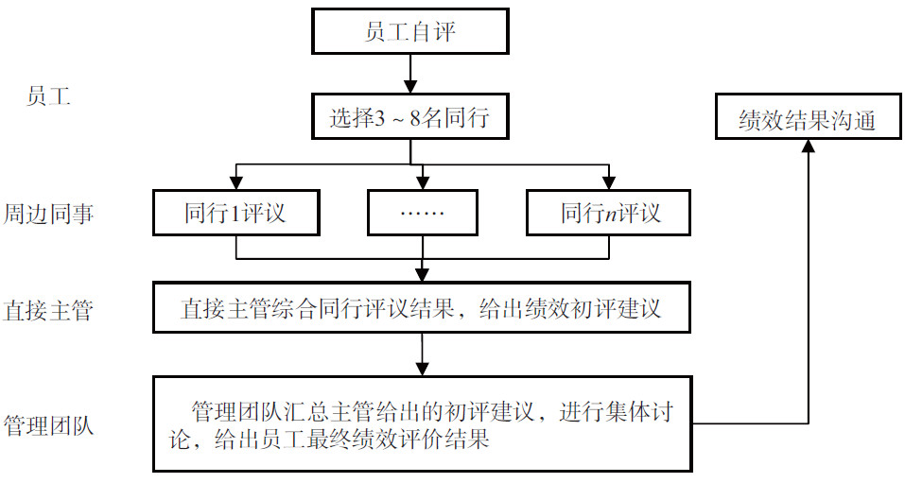

图3：同行评议流程

**步骤1：**员工简单对自己在考评周期内的贡献做一个简要自评，作为同行评议的输入。自评应当分项目进行，比如员工在该考评周期中共完成了3个项目，那么这3个项目应分成3个条目分别进行自评，同时应确保自评简洁明快，切忌冗长。谷歌的经验是限制单项自评输入内容在500字以内。

**步骤2：**针对每个项目，选择最了解自己工作的3～8个同事作为同行评议人，邀请他们对自己的贡献给出评价意见。员工在考评周期内可能从事了多个项目，而每个项目参与的周边人员可能也不一样，因此同行评议人也应区分开来，只让了解自己项目的人评价相应的项目即可。例如，张三做了两个项目，周边人员小李和小王参与了项目1，小李和小刘参与了项目2，那么员工在项目1上的同行应该包括小李和小王，在项目2上的同行应该包括小李和小刘，小王没有参与项目2，不应作为项目2的同行，同理，小刘也没有参与项目1，也不应作为项目1的同行。总而言之，同行评议要求：只让最了解自己工作的人评价自己。这样才能确保同行评议的客观性。

**步骤3：**周边同事收到同行评议邀请后，需给出同行评议意见，评议是基于项目的，而非基于人的，周边同事只需给出他所共同参与的项目的评价意见即可。

**步骤4：**直接主管需要综合所有同行评议意见，给出员工的绩效初评建议。

**步骤5：**直接主管给出的初评建议将汇总成一份更大的名单，提交给一个管理团队进行集体评议。管理团队就所有员工的贡献进行综合考虑，给出员工的最终绩效结果。

**步骤6：**直接主管就最终绩效结果和员工进行沟通，告诉其优点和不足，以促进员工未来绩效改进。

**4.OKR自评与绩效评价之间的关系**

为了帮助读者更好地理解OKR自评与绩效评价之间的关系，我们把这两个部分串联在一起去做一个全局性的回顾，如图4所示。

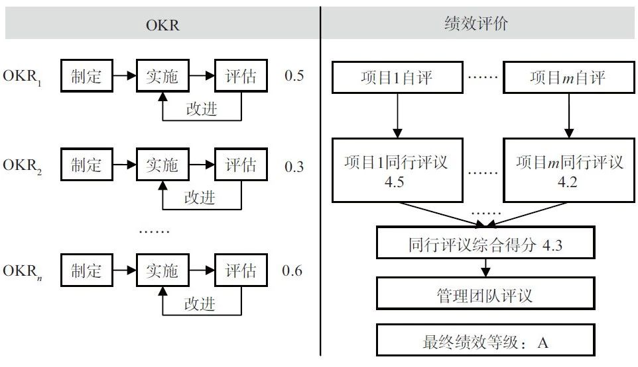

图4：OKR与绩效评价关系

**OKR自评和绩效评价是两套独立的评价系统。**员工每条OKR最终都会有一个自评得分，例如图4示例中的OKR1得分为0.5分，OKR2为0.3分，OKRn为0.6分，这些得分只是反映了OKR的进展信息。在开展OKR时，任何时候都请记住一点，**制定OKR是为了激发和释放员工的内在潜力，鼓励他们敢于挑战自我，而不是为了绩效评价。**

OKR得分是0～1分，满分为1分，OKR得分无关绩效评价。而**在开展绩效评价时，出发点是员工自评，这里评的是员工的最终贡献，不是OKR得分，**自评是文字性的输入，员工只需要简要列出自己在考评周期内实际有哪些产出即可，然后提交同行进行评议，针对每个项目，相关同行都会给出一个评分，如果评分是5分制的话，同行可以给出1.0～5.0之间的任意分值（具体分值各团队可自行规定），例如图4示例中，所有同行评议的综合得分是4.3分，这个分值代表了周边同事对这个项目的价值认可，它和员工在OKR自评中给出的OKR得分没有直接对应关系，然后管理团队会结合同行评议结果给出员工的最终评价结果，对员工在考评周期内的贡献进行定性。

这种做法和传统做法有何不同呢？最大的不同是没有把目标完成情况直接应用到绩效评价环节。在传统绩效管理中，每条目标的完成率是需要考核的。在实际操作时，员工通常需要去逐一评估每条目标的完成情况，然后以此作为输入提交给主管进行绩效评价。这样，员工潜意识里就在目标和评价之间建立了一种联系，未来员工在制定目标时，必然会趋于保守，也正是这一做法，束缚了员工挑战的自主意愿。

所以**OKR的一大突破就是在目标和评价之间划了一条界线，将目标管理和评价管理划分成了两个各自独立运作的系统。目标管理专注于价值创造，绩效评价聚焦价值评价**，在价值创造时应该关注的是如何才能把蛋糕做大，而不是从一开始就（而且之后始终）把目光放在最终的分蛋糕上。价值创造是价值评价的基础，没有有效的价值产出，价值评价就是瞎折腾。价值创造是价值评价的前提，虽然价值创造最终会影响价值评价，但两者之间是隐性的间接关联，而非显性的直接绑定。

我们在试点OKR之初，传统绩效评价理念在员工脑海中根深蒂固，很多员工都不相信OKR得分不会影响最终的绩效评价。但在坚持按照上面的做法实施1～2个周期后，发现员工的观念很快发生了戏剧性的转变。当我们在OKR开展2年后再去访谈员工时，90%的员工都明确反馈说主管不会用OKR得分去评价他们的绩效，他们在制定OKR时顾虑会更少。而通过对3 000多名员工OKR得分和最终绩效结果的相关性分析同样发现，两者并无相关关系，绩效最好的员工的OKR均分约为0.6分，而绩效最差的员工的OKR均分却为0.8分，这再次说明，制定一个有挑战的，哪怕最终没能100%完成的目标对绩效的牵引作用，远大于制定一个容易的、可完满完成的目标对绩效的牵引作用。

**5.OKR模式下的评价及激励全景图**

更进一步，当我们完整审视OKR与评价及激励的关系时，它应该如图5所示。

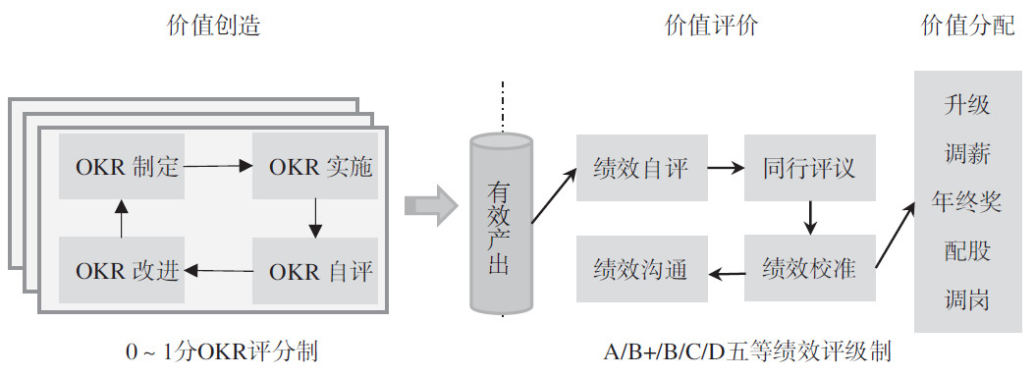

图5：OKR与评价及激励全景图

在华为，所有人力资源活动都围绕价值创造—价值评价—价值分配这条价值链展开。**OKR就是在充分调动员工积极性进行价值创造，OKR无关绩效评价。**也即是说，团队和员工在设定OKR时，聚焦的是如何把事情做好，而不是时刻考虑着做好后的回报，回报应该是事情做好后自然会发生的事。究竟是把回报当成追求的目标还是把取得好的成果当成追求的目标，把人分成了外在动机和内在动机两个阵营。正是为了避免过分物质化，OKR强调目标完成率同绩效评价解耦，做事时聚焦做事，眼睛盯着事，内心要有不计回报的魄力，不要被物质回报遮住了双眼和捆绑住了手脚，尽管放手去做，在广阔的天地中尽情发挥，为公司创造更大的价值。

**但是，OKR和绩效评价也并非毫无关系。当你制定了一个十分挑战的OKR，并且也达成得不错，形成了实实在在的有效产出后，这个有效产出就是你绩效评价的重要输入。**换句话说，OKR同绩效评价之间通过“有效产出”这一中间变量发生关联，**OKR的有效产出是绩效评价的有效输入。**在绩效评价时，你无须列出每一OKR的得分，而是直接陈述为公司产生了哪些价值和贡献，同行将审视和验证你的这些贡献的真实性和完整性，给出他们对相关工作的评价，包括等级和文字描述。完成同行评议之后，管理团队将在一定范围内集中审视所有人的贡献，基于贡献的相对大小进行排序，最终定出员工的绩效等级（如A/B+/B/C/D）。

**绩效评价会影响员工的晋升、奖金、股票授予等物质回报，这体现的是对员工劳动付出的一种认可。**也就是说，价值评价同价值分配之间通常是一种直接关联关系。但要切记的是，绩效评价结果不应该是价值分配的唯一输入，一旦将绩效评价结果作为价值分配的唯一输入，就会带来类似索尼那样的绩效主义现象。物质激励应该综合考虑诸如绩效评价结果、员工潜能、团队协作等方面的因素。

**来源：**本文节选自《绩效使能：超越OKR》（况阳著），经机械工业出版社授权原创发布。